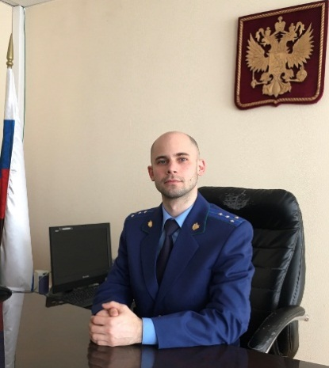
Внесены изменения в Федеральный закон об оружии
Федеральным законом от 28.06.2021 № 231-ФЗ внесены изменения в Федеральный закон «Об оружии» и отдельные законодательные акты Российской Федерации, направленные на совершенствование государственного контроля в сфере оборота оружия – разъясняет ситуацию исполняющий обязанности Нефтегорского межрайонного прокурора Александр Галузин.

Устанавливаются критерии отнесения огнестрельного оружия к гладкоствольному или нарезному оружию.
Запрещается:
- переделка оружия и основных частей огнестрельного оружия в целях изменения его технических характеристик, определяющих вид и категорию оружия, а также распространение информации о такой переделке.
- выдача лицензий на приобретение оружия гражданам Российской Федерации, имеющим неснятую или непогашенную судимость за умышленное преступление либо снятую или погашенную судимость за тяжкое или особо тяжкое преступление, за преступление средней тяжести, совершенное с использованием оружия, взрывных устройств или иных предметов и веществ, причиняющих вред жизни и здоровью человека, за преступление, связанное с незаконным оборотом оружия, за преступление террористического характера или экстремистской направленности, за насильственное преступление в отношении несовершеннолетнего, гражданам Российской Федерации, два и более раза осужденным за совершение преступлений, а также привлеченным к административной ответственности за административное правонарушение, в качестве одного из видов наказания за которое установлен административный арест (до истечения одного года со дня окончания срока, в течение которого лицо считается подвергнутым административному наказанию).
Вводится обязательная процедура экспертного исследования гражданского и служебного оружия в органах внутренних дел на предмет его соответствия криминалистическим требованиям, исключающим либо затрудняющим использование оружия в преступных целях.
Не допускается приобретение огнестрельного оружия гражданами Российской Федерации, не достигшими возраста 21 года, если они не прошли либо не проходят службу в государственных военизированных организациях, не осуществляют трудовую деятельность с использованием оружия, не занимаются стрелковым спортом, а также не являются представителями коренных малочисленных народов Российской Федерации.

